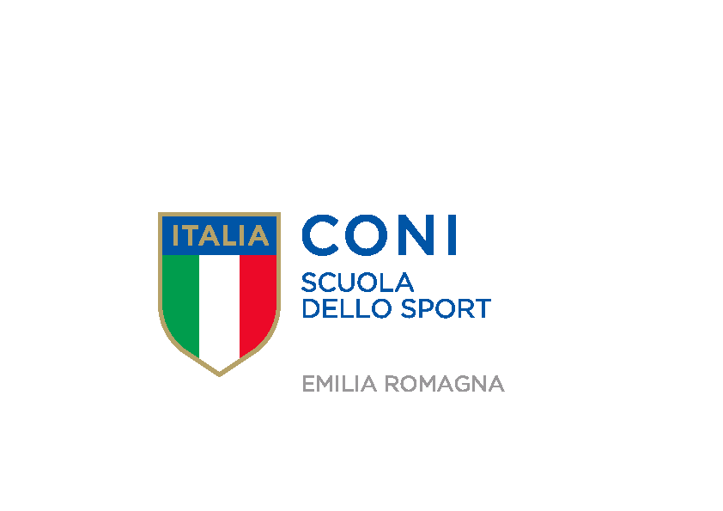

SCHEDA DI ISCRIZIONE
Seminario Tecnico Regionale
Promozione e Tutela del Talento Sportivo
Sabato 22 ottobre 2016
Sede: BOLOGNA – Sala convegni Palazzo Federazioni – via Trattati Comunitari Europei, 7

Compilazione informatica: aprire il file .doc, compilare i campi, salvare come “Nome Cognome.doc” e inviare in allegato a srdsemiliaromagna@coni.it Termine iscrizione: 17 ottobre 2016.

COGNOME _________________________ NOME________________________________________

INDIRIZZO _____________________________________ CITTÀ _______________________(____)
(via/piazza/corso - n. civico)

C.A.P. _________________ TELEFONO (casa e cellulare)_________________________________

E-MAIL ____________________________________________________________________________

Qualifica ___________________________________________________________________________

Eventuale ASD di appartenenza __________________________________________________________

Il modulo, compilato e firmato, va inviato per posta elettronica: srdsemiliaromagna@coni.it
Consenso Informazioni legali: In conformità al D.lgs 196/2003. La informiamo che i dati inseriti saranno utilizzati negli stretti limiti del perseguimento delle medesime finalità per le quali i dati sono stati raccolti, e ad essere informato/a sulle altre nostre iniziative. I dati saranno conservati con la massima riservatezza e non verranno divulgati.
Data _______________________________ __________________________
Firma

